**ACT**



Mata Praktikum : GOLANG INTERMEDIET

Kelas : 3IA20

Praktikum ke- : 2

Tanggal : 28 October 2022

Materi :

NPM : 50420900

Nama : Muhammad Reza Hidayat

Ketua Asisten :

Nama Asisten :

Paraf Asisten :

Jumlah Lembar :



**LABORATORIUM TEKNIK INFORMATIKA**

**UNIVERSITAS GUNADARMA**

**2022**

**Activity A Pertemuan 2: FUNCTION**

A.Buatlah program menggunakan function dengan nama file fbalik.go yang berisi kode

program Golang seperti berikut:

// MUHAMMAD REZA HIDAYAT

package main

import (

    "fmt"

    "math/rand"

    "time"

)

func main() {

    rand.Seed(time.Now().Unix())

    var randomValue *int*

    randomValue = randomWithRange(2, 10)

    fmt.Println("random number: ", randomValue)

    randomValue = randomWithRange(2, 10)

    fmt.Println("random number: ", randomValue)

    randomValue = randomWithRange(2, 10)

    fmt.Println("random number: ", randomValue)

}

func randomWithRange(min, max *int*) *int* {

    var value = rand.Int()%(max-min+1) + min

    return value

}

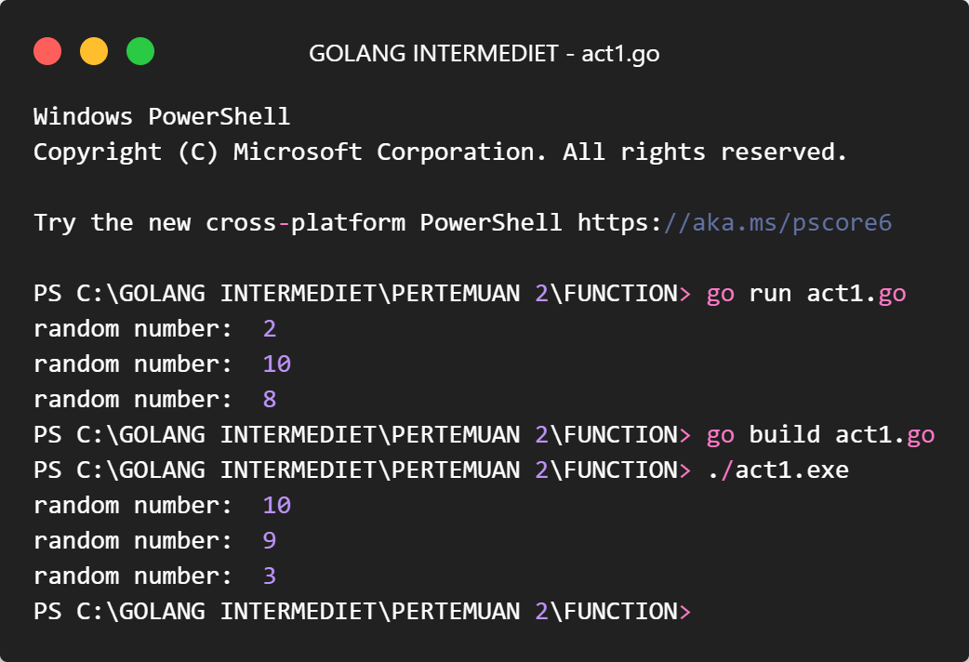

1. Apa output dari perintah diatas?

go run menjalankan aplikasi tersebut pada terminal langsung,sedangkan go build menghasilkan file UNIX Executable yang bisa dijalankan langsung juga pada terminal (hasil output saya sertakan pada screenshot di atas)

B.Buatlah program menggunakan function parameter dengan nama file fparam.go yang berisi kode program Golang seperti berikut :

// Muhammad reza hidayat

package main

import (

    "fmt"

    "strings"

)

func filter(data []*string*, callback func(*string*) *bool*) []*string* {

    var result []*string*

    for _, each := range data {

        if filtered := callback(each); filtered {

            result = append(result, each)

        }

    }

    return result

}

func main() {

    var data = []*string*{"gajah", "buaya", "ular"}

    var dataContains0 = filter(data, func(each *string*) *bool* {

        return strings.Contains(each, "u")

    })

    var dataLength5 = filter(data, func(each *string*) *bool* {

        return len(each) == 5

    })

    fmt.Println("data asli \t\t: ", data)

    fmt.Println("filter ada huruf \"u\"\t: ", dataContains0)

    fmt.Println("filter jumlah huruf \"5\"\t: ", dataLength5)

}

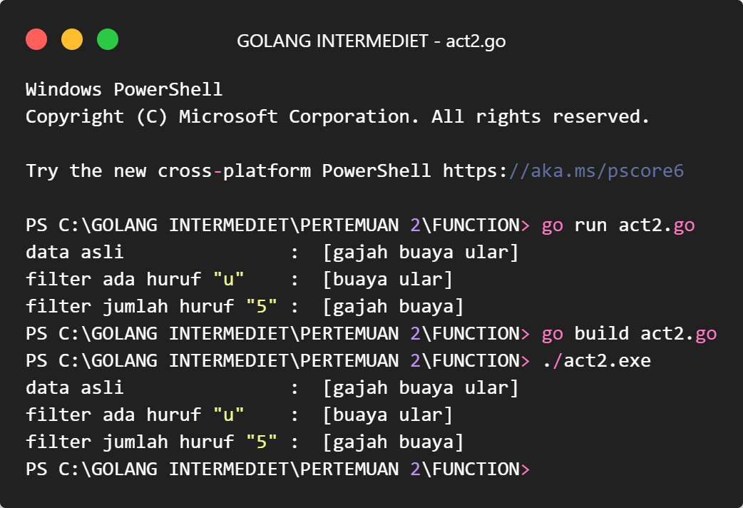

C. Apa output dari perintah diatas?

go run menjalankan aplikasi tersebut pada terminal langsung,sedangkan go build menghasilkan file UNIX Executable yang bisa dijalankan langsung juga pada terminal (hasil output saya sertakan pada screenshot di atas)

**Activity A Pertemuan 2: METHOD**

// muhammad reza hidayat

package main

import (

    "fmt"

    "strings"

)

type *student* struct {

    name  *string*

    grade *int*

}

func (s student) sayHello() {

    fmt.Println("halo", s.name)

}

func (s student) getNameAt(i *int*) *string* {

    return strings.Split(s.name, " ")[i-1]

}

func main() {

    var s1 = student{"Muhammad Reza", 20}

    s1.sayHello()

    var name = s1.getNameAt(2)

    fmt.Println("nama panggilan : ", name)

}

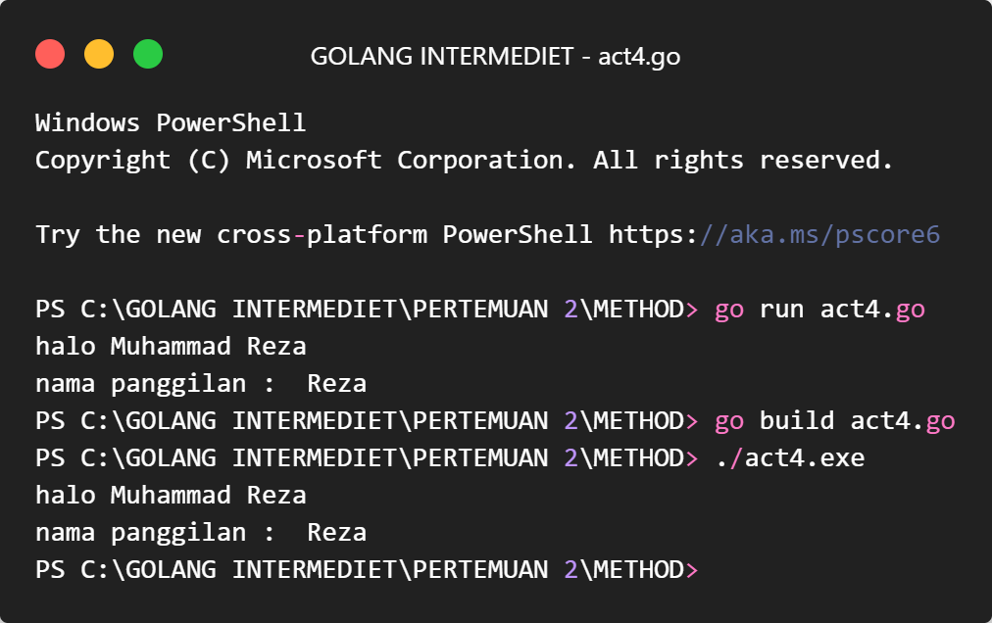c.Apa output dari perintah diatas?

go run menjalankan aplikasi tersebut pada terminal langsung,sedangkan go build menghasilkan file UNIX Executable yang bisa dijalankan langsung juga pada terminal (hasil output saya sertakan pada screenshot di atas)

// Muhammad reza hidayat

package main

import (

    "fmt"

    "strings"

)

func filter(data []*string*, callback func(*string*) *bool*) []*string* {

    var result []*string*

    for _, each := range data {

        if filtered := callback(each); filtered {

            result = append(result, each)

        }

    }

    return result

}

func main() {

    var data = []*string*{"gajah", "buaya", "ular"}

    var dataContains0 = filter(data, func(each *string*) *bool* {

        return strings.Contains(each, "u")

    })

    var dataLength5 = filter(data, func(each *string*) *bool* {

        return len(each) == 5

    })

    fmt.Println("data asli \t\t: ", data)

    fmt.Println("filter ada huruf \"u\"\t: ", dataContains0)

    fmt.Println("filter jumlah huruf \"5\"\t: ", dataLength5)

}

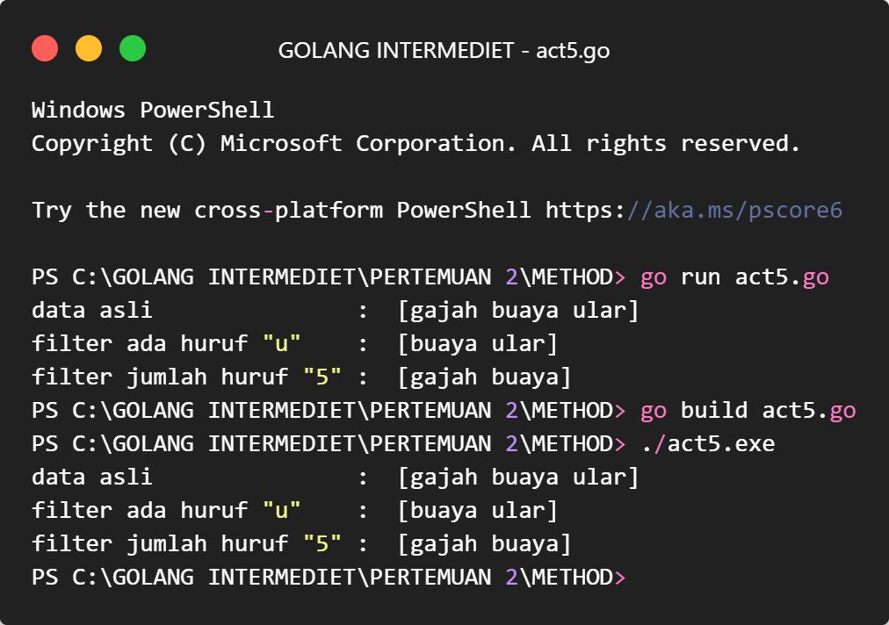

c.Apa output dari perintah diatas?

go run menjalankan aplikasi tersebut pada terminal langsung,sedangkan go build menghasilkan file UNIX Executable yang bisa dijalankan langsung juga pada terminal (hasil output saya sertakan pada screenshot di atas)